现场答辩示例
某施工现场一个二级配电箱和地下室侧墙
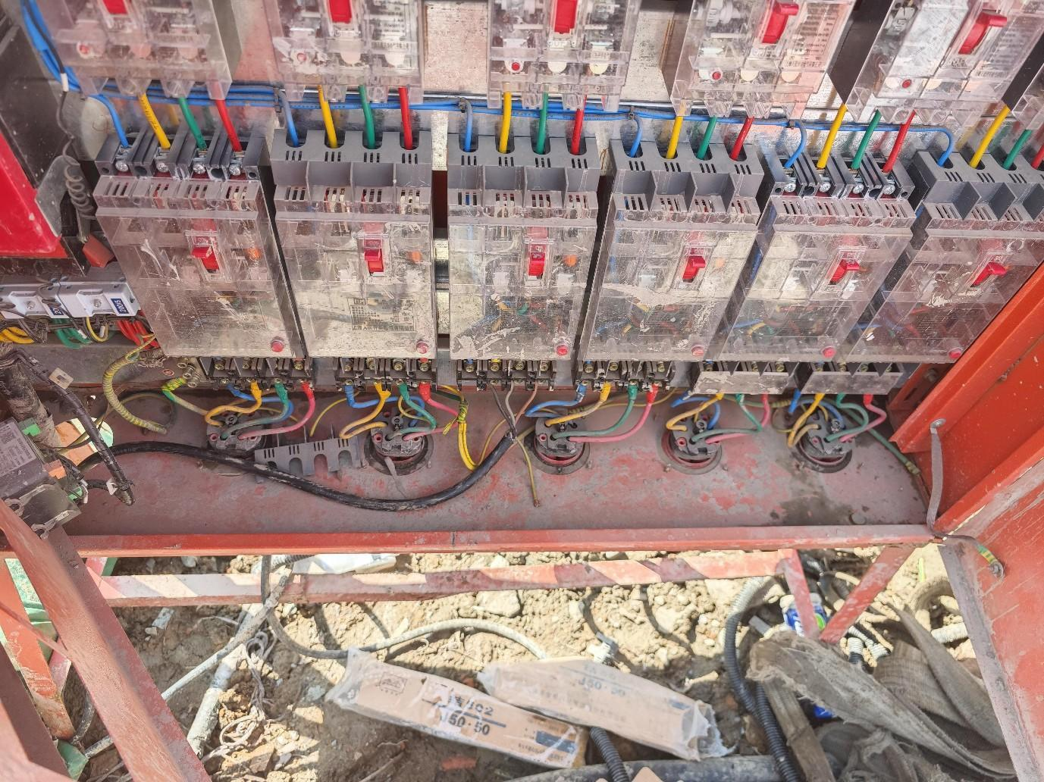

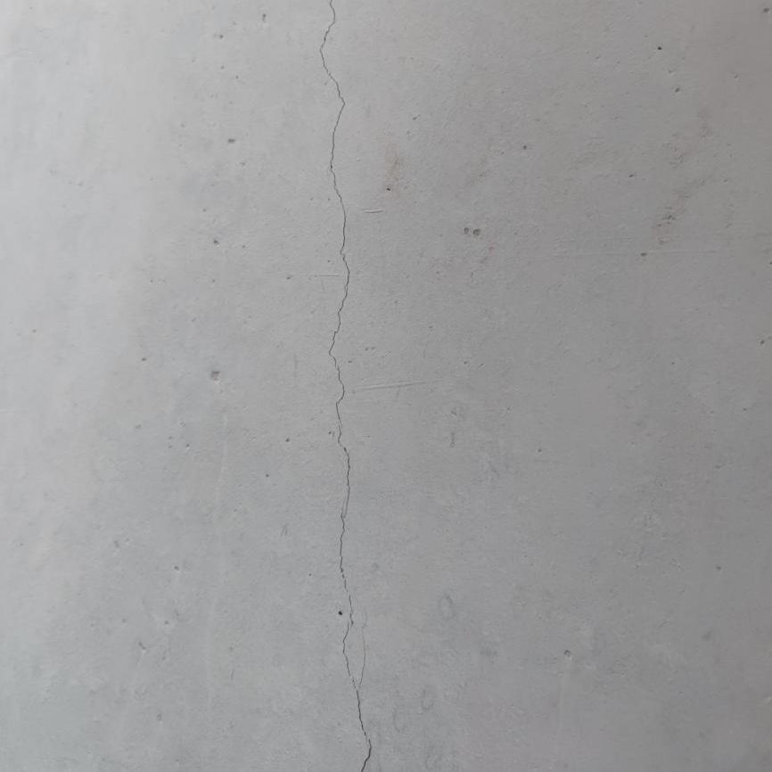

1.请指出以上图片中的安全隐患问题和质量缺陷？
回答：图一安全隐患问题：（1）箱内线路凌乱；（2）一路保护接地导体中PE线未做保护接地，且导体绝缘层颜色标识不符规范；（3）导线与电器端子连接外露带电，安全防护缺失；（4）各路出线标识牌缺失。
图二质量缺陷:砼结构侧墙存在裂缝.
2.（1）以上安全隐患可能引发的安全事故类型？请说出图片中安全措施的正确做法。
(2)以上质量缺陷产生的原因？请说出图片中质量缺陷的正确处理方法？
对（1）、(2)问题任选一个回答。
问题(1)回答：该隐患可能引发的安全事故类型为触电;
安全措施的正确做法:（1）整理箱内各导线，确保整齐有序；（2）将三级开关箱中的PE线（保护接地导体）与二级配电箱内的PE端子板进行有效连接，确保PE线从总配电箱PE端子板独立引出，中间无断点，末端做重复接地并测试接地电阻（≤10Ω）。更换导体绝缘层颜色标记有误的电缆线，确保导体绝缘层颜色标记符合以下规定：相导体L₁(A)、L₂(B)、L₃(C)相的绝缘层颜色依次应为黄色、绿色、红色；中性导体(N)的绝缘层颜色应为淡蓝色；保护接地导体(PE)的绝缘层颜色应为绿/黄相间。（3）接线端外露带电的安装塑料防护罩或板，固定牢固；（4）根据线路使用各路出线分别挂设标牌。
问题(2)回答:该质量缺陷产生的可能原因包括：（1）混凝土自身收缩：水泥水化热释放后降温收缩，或混凝土硬化过程中水分蒸发导致干缩，若墙体长度过长、未设置合理后浇带，收缩变形受约束易产生竖向裂缝。（2）结构约束因素：墙体与基础底板、顶板或柱子连接过刚，温度变化（如夏季浇筑后环境降温）或混凝土收缩时，约束端限制变形，引发竖向拉应力裂缝。（3）施工质量问题：混凝土配合比不当（如水灰比过大、水泥用量过多），导致收缩量增大。浇筑后养护不及时（如未覆盖、浇水不足），表面水分快速流失，加剧干缩裂缝。钢筋保护层厚度不足或钢筋间距过大，墙体抗拉能力减弱。（4）荷载或沉降影响：地下室回填土一侧压力不均，或长期承受侧向水压力，导致墙体受拉产生竖向裂缝。基础不均匀沉降，使墙体产生附加拉应力，引发裂缝。
处理方法：（1）参建各方运用专业仪器（如裂缝宽度仪）观测一段时间，直至裂缝发展不再明显（扩大）；（2）根据裂缝的宽度、深度及形式评估对结构的影响程度。（3）根据裂缝评估结果制定裂缝处理方案。
根据裂缝宽度选择对应方法：
（1）轻微裂缝（宽度＜0.2mm，无渗水）
目的：封闭裂缝，防止水汽侵入锈蚀钢筋。
操作：先用钢丝刷清理裂缝表面浮灰，再用环氧树脂浆液或水泥基渗透结晶型涂料（如 K11）反复涂刷裂缝区域，厚度控制在 1-2mm。
（2）中等裂缝（0.2mm≤宽度≤0.5mm，或局部渗水）
目的：填充裂缝，恢复墙体整体性和抗渗性。
操作：沿裂缝走向开凿 “V” 型槽（深度 5-10mm，宽度 8-12mm），清理槽内杂物并浇水湿润。
采用微膨胀水泥砂浆（添加膨胀剂，如 UEA）或环氧树脂砂浆分层压实填充，表面抹平后覆盖养护 7 天以上。
（3）严重裂缝（宽度＞0.5mm，或伴随明显渗水、结构变形）
目的：加固结构，彻底阻断渗水，需由专业设计院出具方案。
常见方案：
压力注浆：采用高压设备将环氧树脂或水泥浆注入裂缝内部，填充空隙并粘结裂缝两侧混凝土。
贴碳纤维布：在裂缝两侧墙体表面粘贴碳纤维布（宽度≥300mm），通过碳纤维的抗拉性能约束裂缝扩展，增强墙体承载力。
增设扶壁柱：若墙体整体稳定性不足，可在裂缝对应位置外侧浇筑钢筋混凝土扶壁柱，与原墙体可靠连接，分担侧向荷载。
3.监理应采用何种监理措施？
（1）安全隐患：监理应下发监理工程师通知单，督促施工单位采取整改措施，处理完成后报监理工程师进行复查，复查合格后进行闭合销项。
（2）质量问题：监理应签发不合格项记录或召开专题会议，要求施工单位加强观测，待裂缝稳定后，施工单位提交处理方案，严重裂缝的由设计院出具方案，监理做好裂缝处理过程跟踪，落实隐蔽验收制度，裂缝问题处理完成验收合格后，完整资料归档。

备注：本例题仅举例，考生可以结合具体题目情况进行补充。

